NTUADF捐款單

請掃描QR Code，直接線上捐款， 則免填下列紙本捐款單

NTUADF(臺大學術發展基金會)為美國政府所認可之非營利機構，捐贈NTUADF之金額依美國稅法可抵稅，歡迎多加利用(NTUADF’s Tax ID number is 36-4221899)

捐款人 英文姓名 收據抬頭 ( □同捐款人) 是否為校友 □否 □民國 年 系/所畢業

郵寄地址 電話 E-mail

□歷史價值建築修繕維護專用款
捐款項目

□學校統籌運用款
□急難慰問救助金

□臺大校園護樹計畫專用款
※護樹定期定額每月500元(含)以上一年，或單筆6,000元(含)以上，請寫掛牌文字(12字以內為原則)↑

□臺大創校百年願景基金 ■其他指定用途 91F002 電機系系務發展基金(教學創新)

□線上信用卡 / PayPal
如欲使用信用卡線上刷卡，請掃描上方QR Code，或上網填寫線上捐款單 https://giving.ntu.edu.tw
□每月 □每季 □每年 □單筆 ，USD

□支票或現金 USD
捐款金額及方式
抬頭請填：NTUADF【National Taiwan University Academic Development Foundation】
請將支票連同本捐款單，寄給NTUADF黃慶鍾醫師，寄送地址及聯絡資訊請參考最下方。

□電匯、實物捐贈或其他方式
煩請與NTUADF（ntuadf@gmail.com）、臺大財務管理處或受贈單位聯繫洽談細節。

□Company Matching Funds
煩請與NTUADF（ntuadf@gmail.com）、臺大財務管理處或受贈單位聯繫洽談細節。

是否同意將姓名、捐助金額及項目刊登於本校相關網站及刊物上? (未勾選視為「可公開」)
□可公開(預設) □網站或刊物上匿名，但可讓受贈單位知悉 □完全匿名

是否願意收到感謝函？
□電子版 □紙本 □不需要

您於何處得知捐款資訊?
□本校募款信函 | □臺大校訊 | □臺大校友雙月刊 | □臺大捐贈網站
□校友 | □其他

本處將遵循「個人資料保護法」之規定，妥善處理、運用與保護捐款者個人資料，資料僅限本處使用，捐款者得隨時請求查詢、閱覽、複製、補充、更正、刪除及停止。

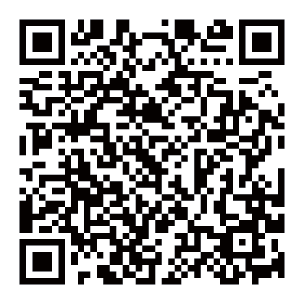
NTUADF
Dr. Ching-Chong Huang 黃慶鍾醫師, Treasurer of NTUADF 38 Ridgefield Lane, Willowbrook, Illinois 60527
Tel: 630-569-3701
ntuadf@gmail.com
NTU（臺大財務管理處） Ms. Shiang-Ting Wang 王湘婷小姐Tel: +886-2-3366-9799
redrootwang@ntu.edu.tw

